A000-AUS-Arnhem Land-Jill Kangaroo with Joey-Eucalyptus-20th c

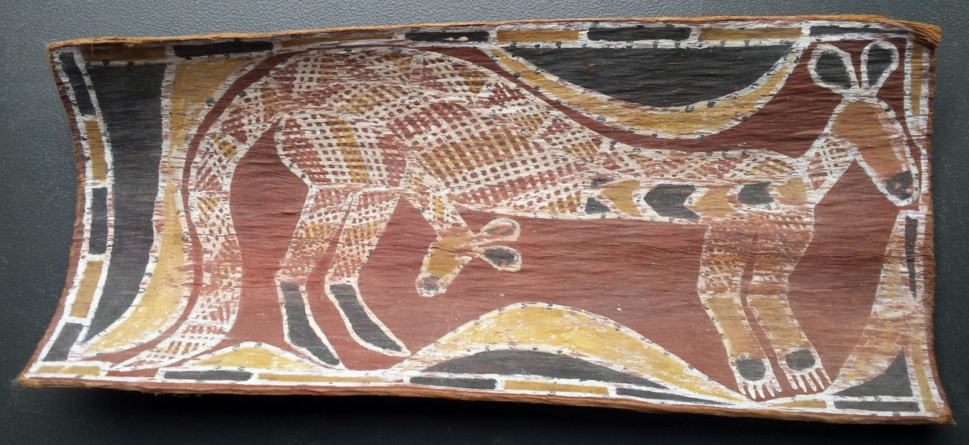

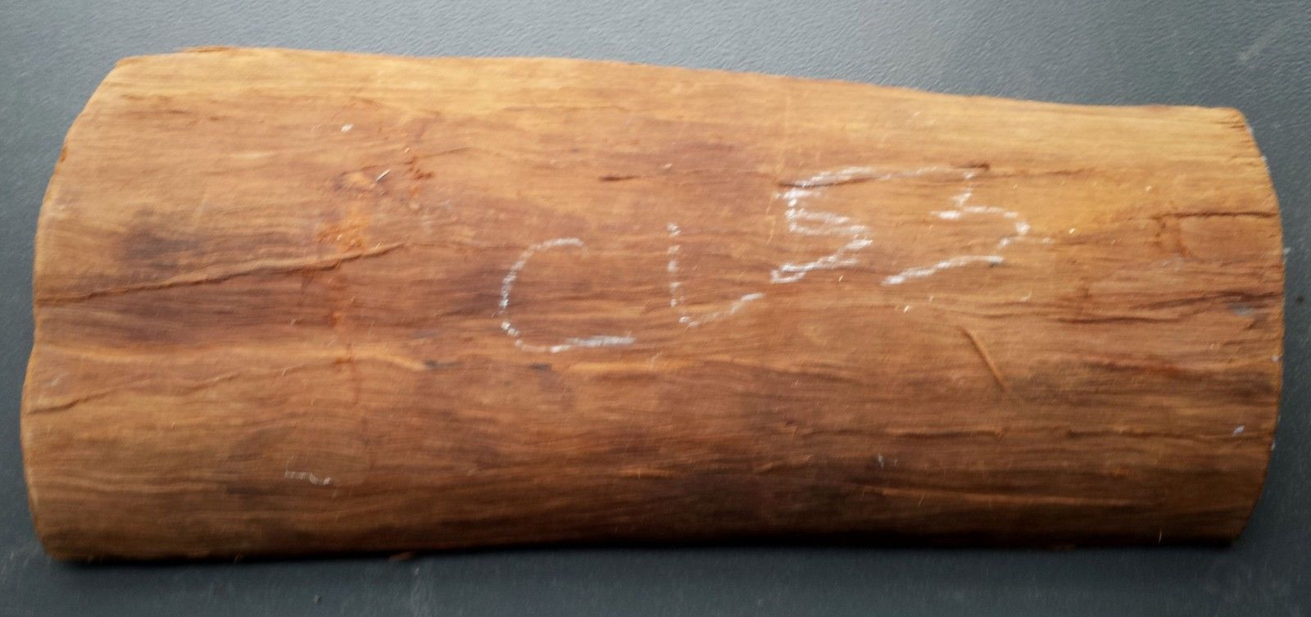

**Case No:** Oceania

**Accession No.**

**Formal Label:**

**Display Description:**

**LC Classification:**

**Date or Time Horizon:**

**Geographical Area:**

**Map:**

**GPS coordinates:**

**Cultural Affiliation:**

**Media:** Pigments sur écorce d'eucalyptus

**Dimensions:** 41 x 18cm

**Weight:**

**Condition:**

**Provenance:** numéro de référence au dos lors collecté

**Discussion:**

**References:**

Karel Kupka (préface d'André Breton, « Peintures et sculptures des Aborigènes d'Australie »), Un art à l'état brut, Lausanne, Éditions La Guilde du Livre, Clairefontaine, 1962.

Appendix:

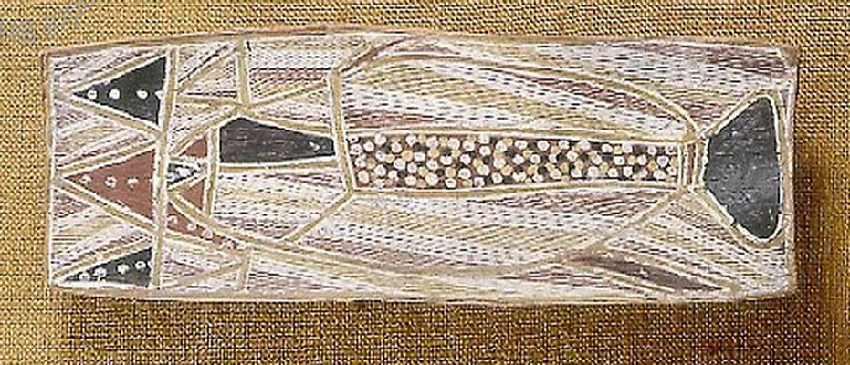

J'ai rajouté en photo un poisson similaire ayant appartenu à André Breton (vente de 2003 lot 6101)  
  
http://www.andrebreton.fr/work/56600100046410

Écorce d'eucalyptus rectangulaire couverte de peintures géométriques de couleur rouge, noir blanche et ocre dessinant au centre un grand poisson stylisé.

\

Sold by [mathrub](http://myworld.ebay.com/mathrub) ( [291](http://feedback.ebay.com/ws/eBayISAPI.dll?ViewFeedback&userid=mathrub) )

### Delivery package 1 of 1

Estimated delivery Friday, Jan 29, 2016 - Monday, Feb 8, 2016

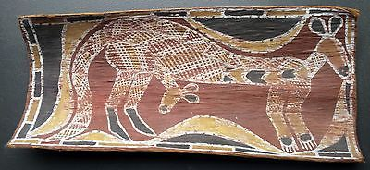

#### [Ecorce eucalyptus peinte aborigène 41 cm - bark oboriginal -terre d'Arnhem](http://www.ebay.com/itm/191782696246)

|  |  |
| --- | --- |
| Item price | EUR 108.00 |
| Quantity | 1 |
| Item number | 191782696246 |
| Shipping service | La Poste - Colissimo International |

## Shipping address

Ralph J Coffman Jr

149 Atlantic Ave

Swampscott MA 01907-2427

United States

## Order total

|  |  |
| --- | --- |
| Subtotal | EUR 108.00 |
| Shipping | EUR 25.00 |

**Total**

EUR 133.00